志愿郑州志愿者注册（电脑版）
为推进志愿服务制度化、规范化、科学化管理，完善志愿服务保障体系，我校工会将开展全校教职工志愿者注册登记工作，构建志愿服务长效机制，提升志愿者服务水平，为我校及社会提供更加精准化、精细化的志愿服务。
一 、 本次注册网站为“志愿郑州”

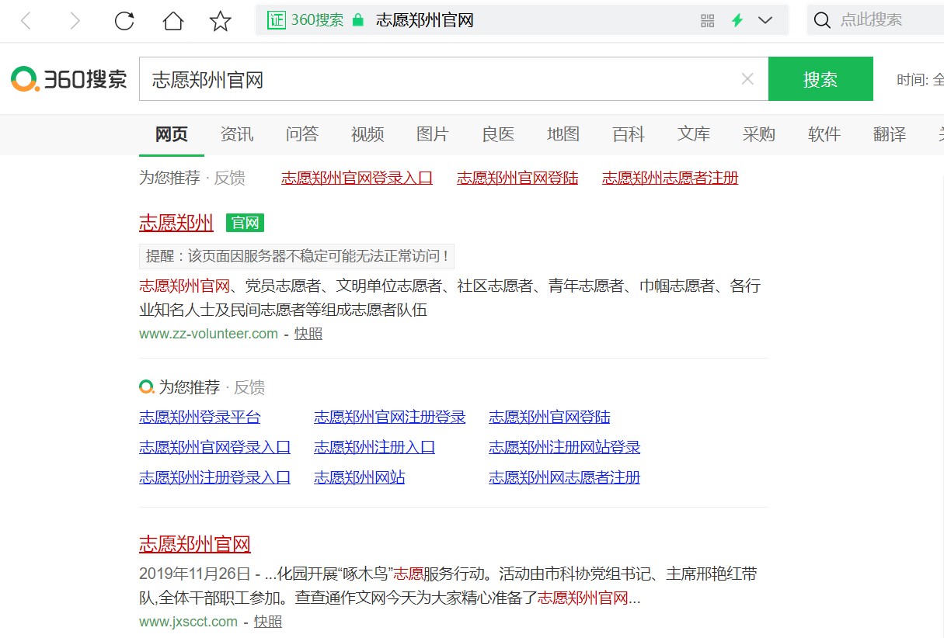

二、打开志愿郑州官网,点击注册选择下面的直接注册



三、进入志愿者注册页面，按要求填写注册信息。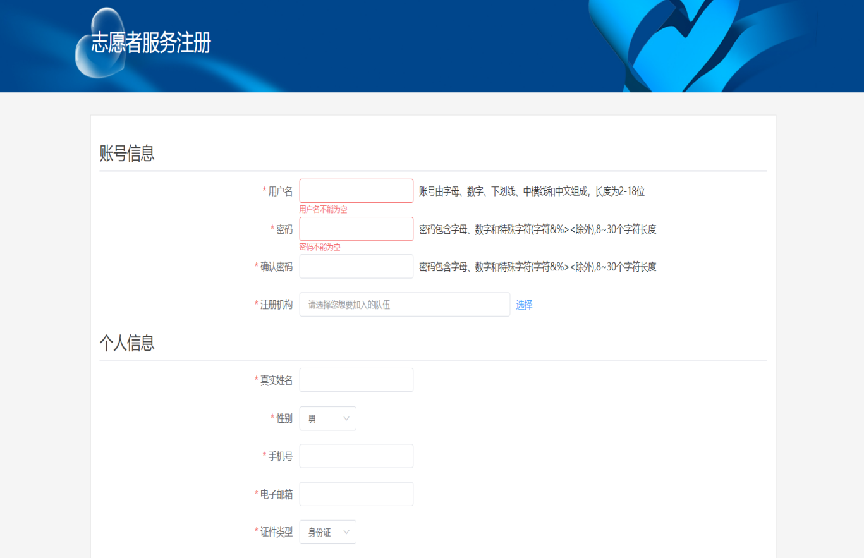

四 、 点击注册机构选择后出现以下页面，随后搜索“郑州铁路职业技术学院教职工志愿服务队”（咱们学校的机构组织比较靠后，向下滑动，会有红色字体标注，请大家耐心查找）
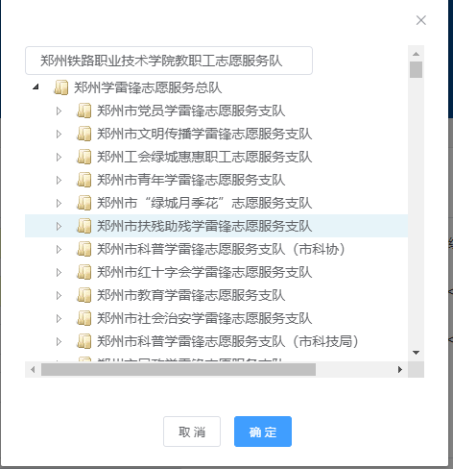
点击红色服务队即可。
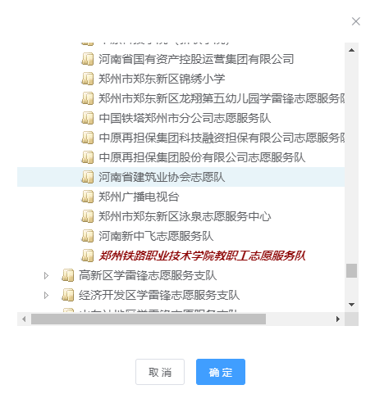

五、选好机构后请大家根据要求完善个人信息，完成后提交申请，耐心等待后台管理员审核， 感谢大家的配合！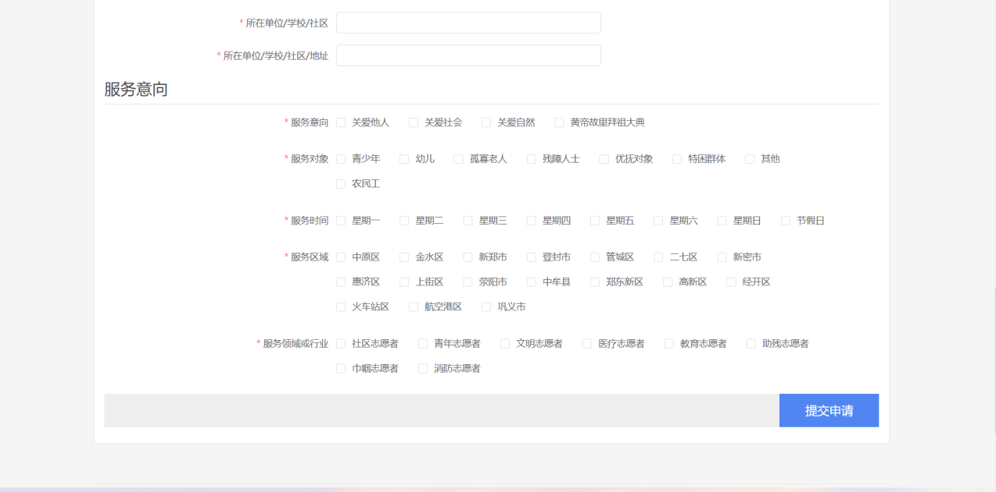

六、如果遇到显示用户已存在或已被注册的现象出现，老师们可利用电脑网页版查找“志愿郑州”官网
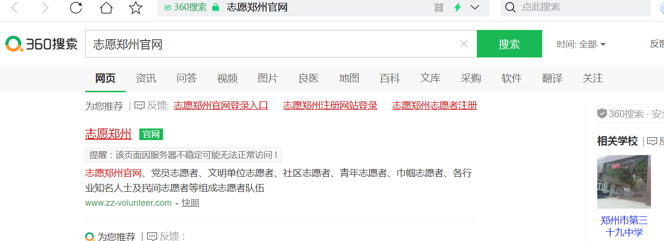

1、点击忘记用户名进行查找。
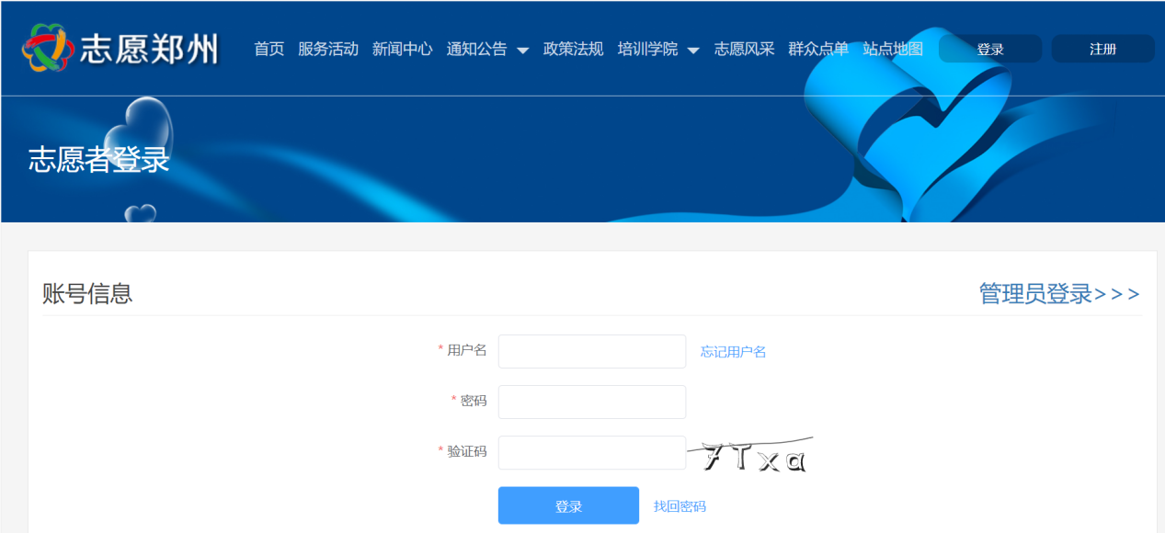

2、按要求进行填写信息，验证码会发在自己的邮箱中。
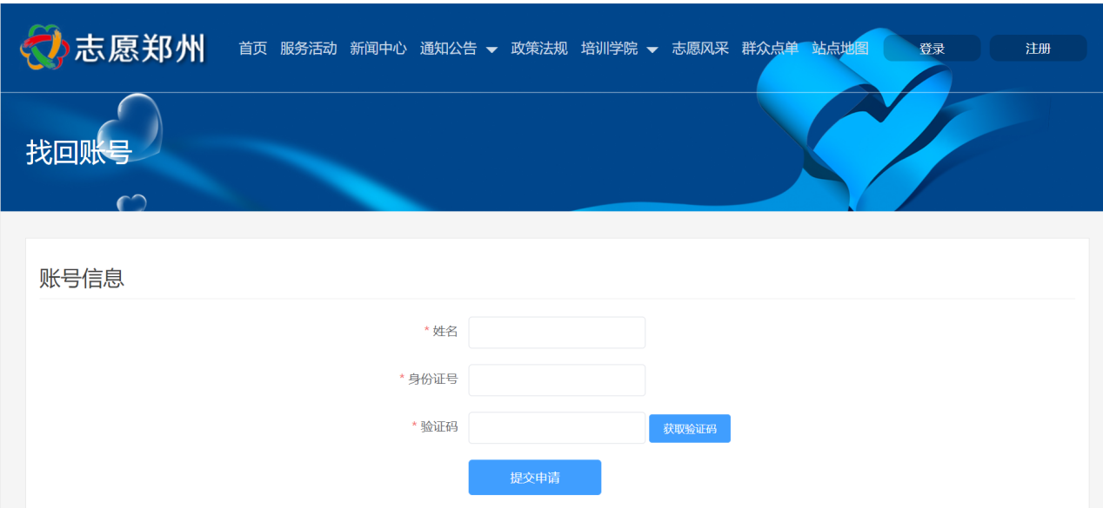

3、填写好验证码，就可找回用户名。

七、如何找回密码
1、点击找回密码。
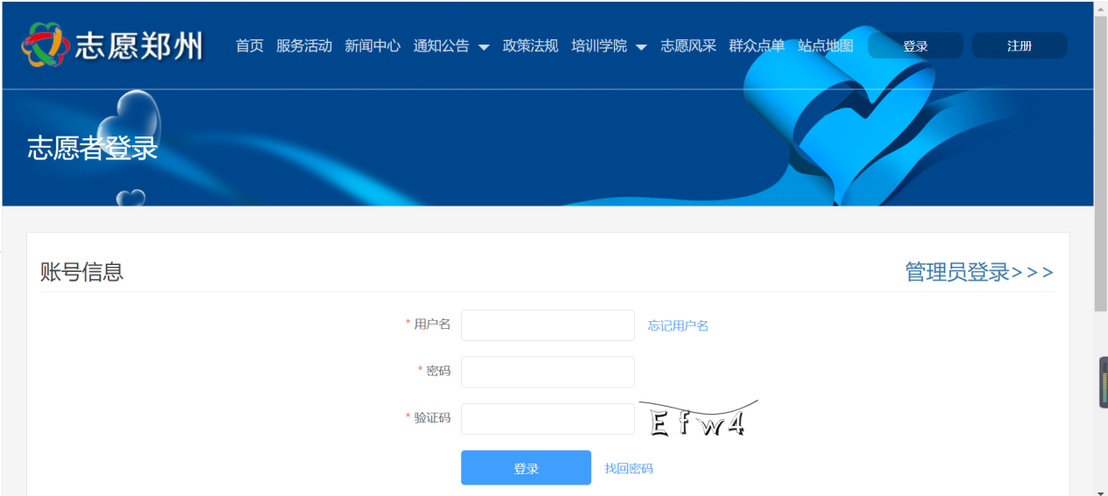

2、按要求填写信息，提交申请后，即可找回密码。